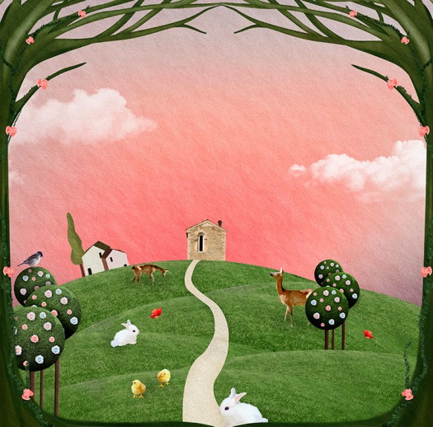
Проективная методика «ДОРОГА К ДОМУ»

Задания, которые обычно просто ПРОГОВАРИВАЮТСЯ ВСЛУХ, можно выполнить в виде коллажа на листе ватмана.
Нужно будет найти картинки (фотографии), которые полностью совпадают с Вашим настроением «здесь и сейчас» и наклеить их на лист, в соответствии с этапами визуализации Образа. Я предлагаю поработать с визуальными образами — порисовать. Таким образом, после окончания работы, перед Вами будет лежать некая — Карта.
Но когда Вы начинаете не просто говорить, а творить — руками, они тут же становятся — арт-терапевтическим лекарством. Позволяют не только увидеть — «что с нами», не только разобраться в этой картинке, но и ИЗМЕНИТЬСЯ в позитивном направлении.
Рекомендуется проделывать такие работы время от времени и при этом — не выбрасывать получившиеся у «стенгазеты» или сочинения. Они — как летопись изменений, личностного роста — будут наглядно показывать Вам — как и куда Вы растёте, изменяетесь, что для этого делаете. Итак, начнем!

- Представьте себя стоящим (ей) на дороге, которая ведет к дому (не к вашему дому, а к абстрактному)
Что это за дорога? (Проселочная, тропинка грунтовая, магистраль, извилистая или прямая, в лесу или в чистом поле, труднопроходимая или легкопроходимая и т. д.).
- Где в данный момент находится солнце? (Имеется в виду время суток).
- Вы идете по этой дороге, и вдруг на вашем пути возникает забор. Что это за забор, какой он? (Деревянный, каменный, железный и т. д.).
- Как вы собираетесь преодолеть его?
- Преодолев забор, вы видите Дом. Какой он? Вы свободно зашли в дом. Опишите дом снаружи. Опишите дом изнутри.
- В доме Вы нашли две вещи. Ключ и Чашку. Опишите Ключ. От чего этот ключ? Где Вы его нашли? К чему он подходит? Какой он? Что собираетесь с ним сделать? (оставить в доме, взять, повесить на гвоздь)
- Далее в доме вы находите Чашку. Опишите чашку. Опишите Ваши возможные манипуляции с чашкой. Что в ней?
- Возьмите из дома, что посчитаете нужным.
- Выйдите из дома.
- Где находится солнце в тот момент?
- Опишите дорогу назад. Изменилась она или осталась прежней?
- Выйдите из задания. Вернитесь в реальность.
Что Вы унесли из дома? Ничего? Ключ? Чашку? Что-то ещё?
Интерпретация
- Дорога к дому — показывает ваше отношение к окружающей действительности. Изогнутая она ли прямая? Грязная или чистая? Труднопроходимая или легкопроходимая? В лесу или в чистом поле? Городская или сельская? («ближе к природе» или «скованная ограничениями» — соответственно?)
Если дорога асфальтированная, по которой мчатся машины, магистраль - значит, вы очень активны по жизни, дел у вас невпроворот, везде нужно успеть, вы находите силы и время как для работы, так и для отдыха.
Если дорога проселочная или грунтовая - значит, вы ведете спокойную, размеренную жизнь, стараетесь контролировать события, не позволяете им забегать вперед.
Если на дороге ухабы, мелкие камешки – вас что-то тревожит, это может быть что-то незначительное, но ужасно надоедливое, преследующее вас довольно долгое время.
- Солнце – ваши планы, идеи, цели. Если солнце восходит (слева)- значит, вы только на пути к их осуществлению. Если прямо над головой - значит, сейчас вы занимаетесь непосредственно воплощением их в жизнь. Если время после полудня - большинство ваших идей и планов осуществлены, цели достигнуты.
- Забор означает препятствия. Чем больше забор, тем больше вы склонны преувеличивать ваши неудачи.
- Способ преодоления забора означает то, как вы преодолеваете неприятности. Если вы перелезаете, обходите или ищете калитку в заборе - значит, вы стараетесь решать свои проблемы гибко и как можно более безболезненно. Если вы идете напролом – вы довольно-таки прямой человек, вам свойственно молниеносное принятие решений.
- Дом — это Вы. Размер дома говорит о величине ваших амбиций.
Дом Снаружи — это то, что Вы показываете людям. Дом Внутри — это то, чем вы являетесь (или хотите являться) но не показываете большинству
- Ключ –это ум, интеллект, Ваши Знания. Это Ваше отношение к Знанию, к
Познанию. То, как Вы манипулируете с ключом, показывает, как Вы пользуетесь
своими знаниями. То, где Вы находите ключ, показывает, где Вы черпаете знания. Внутри дома (внутри себя) или снаружи под ковриком (внешняя информация). Ключ на дне колодца находят будущие великие люди — это прямой контакт с глубинами бессознательного. Чем меньше ключик – тем больше для вас значат духовное равновесие, счастье, близость с партнером. Соответственно, чем он больше, тем большее значение для вас имеют материальные ценности. Чем красивее ключик, тем больше внимания вы уделяете эстетической стороне вашей жизни. Если вы возьмете его с собой, вы не склонны упускать свой шанс. Если вы вешаете ключ на веточку или проходите мимо - вы часто не замечаете удачные возможности и оставляете их другим.
- Чашка — это любовь, чувственная сторона жизни.
- Дорога после дома – ваша дальнейшая жизнь. Если препятствие осталось - вы не возьмете уроков от жизни.
9.Солнце – ваши планы, идеи, цели, насколько вам удастся воплотить свои планы в реальность. . Если солнце восходит - значит, вы только на пути к их осуществлению. Если прямо над головой - значит, сейчас вы занимаетесь непосредственно воплощением их в жизнь. Если время после полудня - большинство ваших идей и планов осуществлены, цели достигнуты.
Если после окончания упражнения Вы что-то выносите из дома, это означает, что именно этого Вам сейчас не хватает больше всего. Не хватает настолько, что Вы готовы это «вынести»...
Обычно никто ничего не выносит... такая острая нехватка — редкость.

